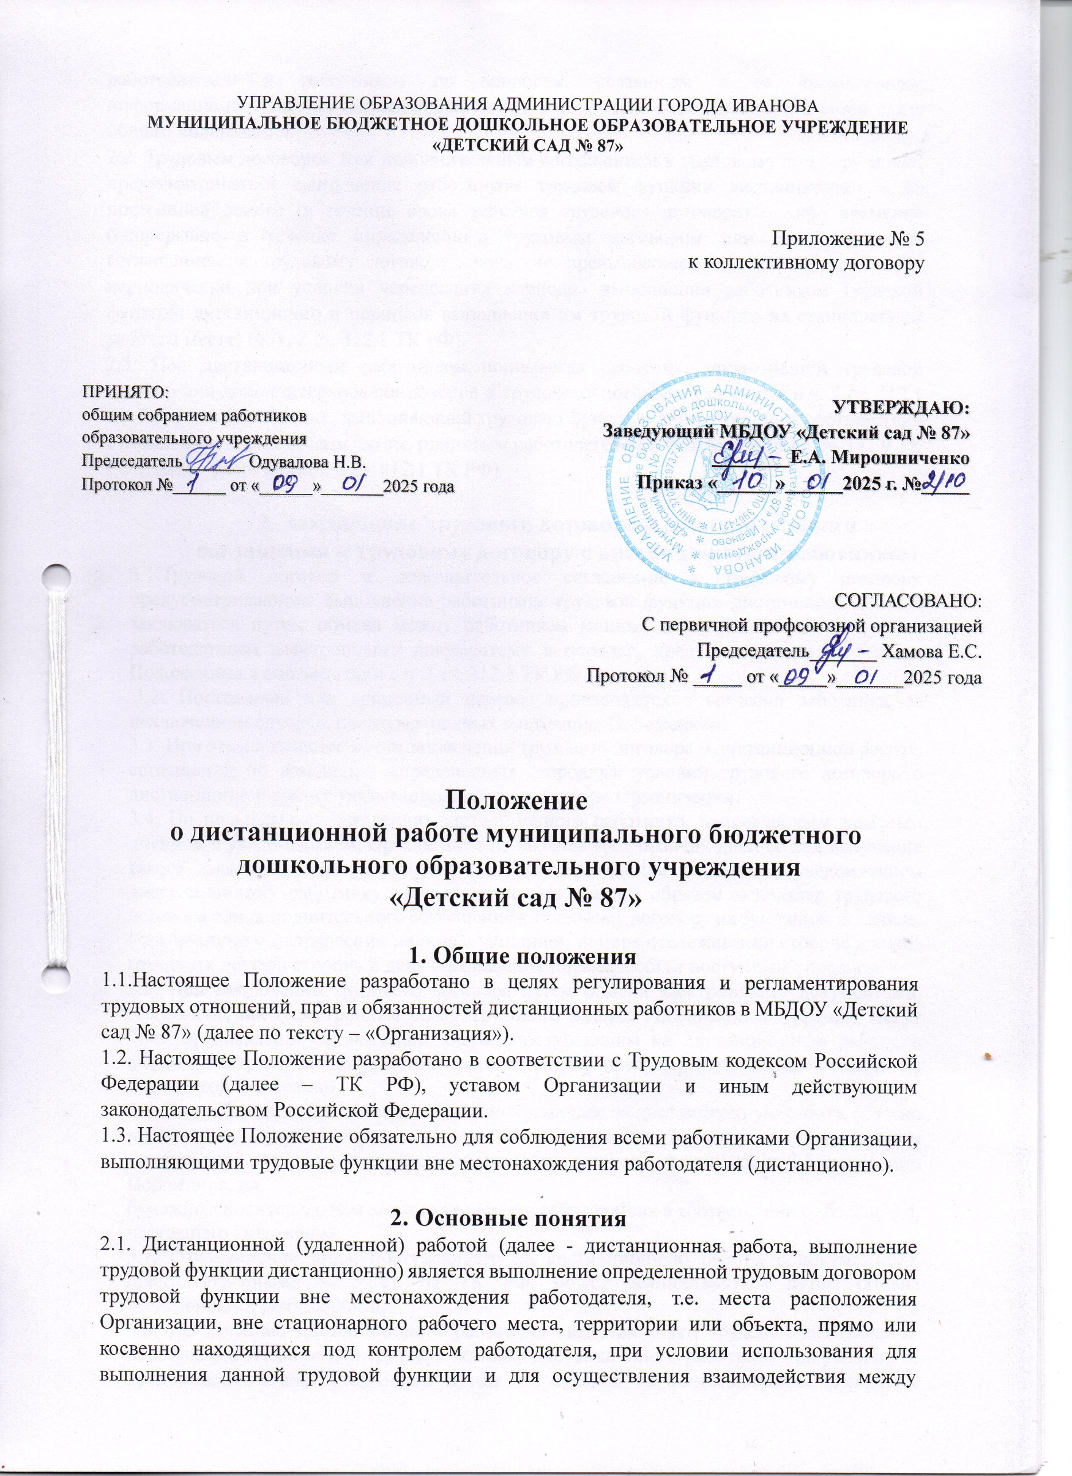

работодателем и работником по вопросам, связанным с ее выполнением, информационнотелекоммуникационных сетей, в том числе сети Интернет, и сетей связи общего пользования.

2.2. Трудовым договором или дополнительным соглашением к трудовому договору может предусматриваться выполнение работником трудовой функции дистанционно: − на постоянной основе (в течение срока действия трудового договора) − либо временно (непрерывно в течение определенного трудовым договором или дополнительным соглашением к трудовому договору срока, не превышающего шести месяцев, либо периодически при условии чередования периодов выполнения работником трудовой функции дистанционно и периодов выполнения им трудовой функции на стационарном рабочем месте) (ч. 1, 2 ст. 312.1 ТК РФ).

2.3. Под дистанционным работником понимается работник, заключивший трудовой договор или дополнительное соглашение к трудовому договору, указанные в ч. 2 ст. 312.1 ТК РФ, а также работник, выполняющий трудовую функцию дистанционно в соответствии с локальным нормативным актом, принятым работодателем в соответствии со ст. 312.9 ТК РФ (далее - работник) (ч. 3 ст. 312.1 ТК РФ).

# **3. Заключение трудового договора и дополнительного соглашения к трудовому договору с дистанционным работником**

## 3.1.Трудовой договор и дополнительное соглашение к трудовому договору, предусматривающие выполнение работником трудовой функции дистанционно, могут заключаться путем обмена между работником (лицом, поступающим на работу) и работодателем электронными документами в порядке, предусмотренном настоящим Положением в соответствии с ч .1 ст. 312.3 ТК РФ.

## 3.2. Постоянный или временный перевод производится с согласия работника, за исключением случаев, предусмотренных настоящим Положением.

## 3.3. При этом в качестве места заключения трудового договора о дистанционной работе, соглашений об изменении определенных сторонами условий трудового договора о дистанционной работе указывается местонахождение Организации.

## 3.4. По письменному заявлению дистанционного работника, направленным заказным письмом с уведомлением, Организация не позднее трех рабочих дней со дня получения такого заявления обязана направить по почте заказным письмом с уведомлением дистанционному работнику оформленный надлежащим образом экземпляр трудового договора или дополнительного соглашения к трудовому договору на бумажном носителе. Информацию о направлении письма с указанием номера отслеживания сторона должна известить другую сторону в день направления письма любым доступным способом.

## 3.5. При заключении трудового договора путем обмена электронными документами, документы, предусмотренные ст. 65 Трудового кодекса Российской Федерации, могут быть предъявлены Организации лицом, поступающим на дистанционную работу, в форме электронных документов, если иное не предусмотрено законодательством Российской Федерации.

## 3.6. По требованию Организации лицо, поступающее на дистанционную работу, обязано представить путем направления по почте заказным письмом с уведомлением Организации нотариально заверенные копии документов, указанных в п. 3.5 настоящего Положения, на

## бумажном носителе, о чем должно уведомить работодателя в соответствии с абз. 2 п. 3.4. настоящего Положения.

## 3.7. Ознакомление лица, поступающего на дистанционную работу, с документами, предусмотренными ч. 3 ст. 68 ТК РФ, может осуществляться путем обмена электронными документами.

## 3.8. По желанию дистанционного работника сведения о его трудовой деятельности вносятся работодателем в трудовую книжку дистанционного работника при условии ее предоставления им, в том числе путем направления по почте заказным письмом с уведомлением (за исключением случаев, если в соответствии с ТК РФ, иным федеральным законом трудовая книжка на работника не ведется).

**4. Расторжение трудового договора с дистанционным работником**

## 4.1.Расторжение трудового договора с дистанционным работником по инициативе Организации производится по основаниям, предусмотренным ТК РФ.

## 4.2. Помимо оснований, предусмотренных ТК РФ, трудовой договор с дистанционным работником может быть расторгнут по инициативе работодателя в случае, если в период выполнения трудовой функции дистанционно работник без уважительной причины не взаимодействует с работодателем по вопросам, связанным с выполнением трудовой функции, более двух рабочих дней подряд со дня поступления соответствующего запроса работодателя.

## 4.3. Трудовой договор с работником, выполняющим дистанционную работу на постоянной основе, может быть прекращен в случае изменения работником местности выполнения трудовой функции, если это влечет невозможность исполнения работником обязанностей по трудовому договору на прежних условиях.

## 4.4. В случае если ознакомление дистанционного работника с приказом (распоряжением) Организации о прекращении трудового договора, предусматривающего выполнение этим работником трудовой функции дистанционно на постоянной основе или временно, осуществляется в форме электронного документа, работодатель обязан в течение трех рабочих дней со дня издания указанного приказа (распоряжения) направить дистанционному работнику по почте заказным письмом с уведомлением оформленную надлежащим образом копию указанного приказа (распоряжения) на бумажном носителе.

## 5. Особенности режима работы и времени отдыха

## дистанционных работников

5.1.Режим рабочего времени и времени отдыха дистанционного работника, а также порядок предоставления дистанционному работнику ежегодного оплачиваемого отпуска и иных видов отпусков определяются трудовым договором, коллективным договором, локальными нормативными актами работодателя, принятыми с учетом мнения выборного органа первичной профсоюзной организации.

5.2. Если иное не предусмотрено коллективным договором, локальным нормативным актом, принятым с учетом мнения выборного органа первичной профсоюзной организации, трудовым договором, дополнительным соглашением к трудовому договору, режим рабочего времени дистанционного работника устанавливается таким работником по своему усмотрению.

5.3. Время взаимодействия дистанционного работника с работодателем включается в рабочее время.

5.4. Оплата труда дистанционного работника осуществляется путем перевода денежных средств на банковский счет дистанционного работника.

5.5. Приступая к ежедневной работе и по ее завершении, дистанционный работник направляет непосредственному руководителю сообщение по корпоративной электронной почте о том, что приступил к работе / окончил работу соответственно.

5.6. Дистанционный работник, чья трудовая функция связана с выполнением работы преимущественно с использованием сети Интернет, обязан быть на связи и иметь доступ в Интернет в течение своего рабочего времени, в том числе минимум каждый час проверять корпоративную электронную почту.

**6. Взаимодействие с дистанционным работником**

6.1.При заключении в электронном виде трудовых договоров, дополнительных соглашений к трудовым договорам, договоров о материальной ответственности, ученических договоров на получение образования без отрыва или с отрывом от работы, а также при внесении изменений в эти договоры (дополнительные соглашения к трудовым договорам) и их расторжении путем обмена электронными документами может использоваться усиленная квалифицированная электронная подпись работодателя и усиленная квалифицированная электронная подпись или усиленная неквалифицированная электронная подпись работника (при наличии) в соответствии с законодательством Российской Федерации об электронной подписи.

6.2. В иных случаях взаимодействие дистанционного работника и работодателя может осуществляться путем обмена электронными документами с использованием других видов электронной подписи или в иной форме, предусмотренной коллективным договором, локальным нормативным актом, принимаемым с учетом мнения выборного органа первичной профсоюзной организации, трудовым договором, дополнительным соглашением к трудовому договору и позволяющей обеспечить фиксацию факта получения работником и (или) работодателем документов в электронном виде.

6.3. При осуществлении взаимодействия дистанционного работника и работодателя путем обмена электронными документами каждая из осуществляющих взаимодействие сторон обязана направлять в форме электронного документа подтверждение получения электронного документа от другой стороны в срок, определенный коллективным договором, локальным нормативным актом, принимаемым с учетом мнения выборного органа первичной профсоюзной организации, трудовым договором, дополнительным соглашением к трудовому договору.

6.4. С непосредственно связанными с трудовой деятельностью дистанционного работника локальными нормативными актами, приказами (распоряжениями) работодателя, уведомлениями, требованиями и иными документами, в отношении которых трудовым законодательством Российской Федерации предусмотрено их оформление на бумажном носителе и (или) ознакомление с ними работника в письменной форме, в том числе под подпись, дистанционный работник должен быть ознакомлен в письменной форме, в том числе под подпись, либо путем обмена электронными документами между работодателем и дистанционным работником, либо в иной форме, предусмотренной коллективным договором, локальным нормативным актом, принятым с учетом мнения выборного органа первичной профсоюзной организации, трудовым договором, дополнительным соглашением к трудовому договору.

6.5. В случаях, если в соответствии с Трудовым кодексом Российской Федерации работник вправе или обязан обратиться к работодателю с заявлением, предоставить работодателю объяснения либо другую информацию, дистанционный работник делает это в форме электронного документа или в иной форме, предусмотренной коллективным договором, локальным нормативным актом, принимаемым с учетом мнения выборного органа первичной профсоюзной организации, трудовым договором, дополнительным соглашением к трудовому договору.

6.6. При подаче дистанционным работником заявления о выдаче заверенных надлежащим образом копий документов, связанных с работой (ст. 62 Трудового кодекса Российской Федерации), работодатель не позднее трех рабочих дней со дня подачи указанного заявления обязан направить дистанционному работнику эти копии на бумажном носителе (по почте заказным письмом с уведомлением) или в форме электронного документа, если это указано в заявлении работника (в порядке взаимодействия, предусмотренном ч. 9 ст. 312.3 Трудового кодекса Российской Федерации). 6.7. Взаимодействие Организации с дистанционным работником осуществляется как путем обмена электронными документами, так и иными способами, в том числе с помощью почтовой и курьерской служб. Приоритетным способом обмена документами является обмен документами по корпоративной электронной почте.

6.8. Взаимодействие Организации с дистанционным работником возможно в том числе по личной электронной почте, личному мобильному и домашнему номерам телефонов, предоставленным дистанционным работником добровольно.

6.9. При взаимодействии с дистанционным работником могут быть использованы различные программы-мессенджеры, программы видеоконференций. Конкретная программа определяется непосредственным руководителем дистанционного работника, о чем дистанционный работник должен быть своевременно уведомлен непосредственным руководителем по корпоративной электронной почте.

6.10. В случае проведения дистанционного совещания посредством конференц-связи дистанционный работник должен присутствовать на нем. Информацию о времени и программе (способе) проведения совещания направляет организатор мероприятия (предпочтительно по корпоративной почте, но могут быть использованы и другие способы, указанные в настоящем Положении).

6.11. Если дистанционный работник не выходит на связь, то его непосредственный руководитель обязан поставить об этом в известность руководителя Организации. Специалистом по кадрам составляется акт о невыходе дистанционного работника на связь, который должен быть направлен дистанционному работнику вместе с требованием представить письменное объяснение. Обмен документами осуществлять по корпоративной электронной почте (при ее отсутствии - личной электронной почте) с дублированием информации с помощью программы-мессенджера.

**7. Условия временного перевода работника без согласия**

7.1.Работодатель по своей инициативе вправе временно перевести работников на дистанционную работу без их согласия в случае катастрофы природного или техногенного характера, производственной аварии, несчастного случая на производстве, пожара, наводнения, землетрясения, эпидемии и в любых исключительных случаях, ставящих под угрозу жизнь или нормальные жизненные условия всего населения, или его части. Временный перевод работника на дистанционную работу по инициативе работодателя также может быть осуществлен в случае принятия соответствующего решения органом государственной власти и (или) органом местного самоуправления.

7.2. Список работников, которых работодатель временно переводит на дистанционную работу в силу обстоятельств, указанных в пункте 7.1. настоящего Положения, утверждается приказом руководителя Организации.

7.3. При определении списка работников, если на дистанционную работу необходимо перевести определенный процент сотрудников от общей численности персонала по решению властей региона - на дистанционную работу переводят работников, которым работа в обстоятельствах, указанных в пункте 7.1. настоящего Положения, противопоказана по медицинским показаниям, а также сотрудников, перевод на дистанционную работу которых не повлечет негативных последствий для нормального функционирования работодателя.

7.4. В случае если в силу обстоятельств, указанных в пункте 7.1. настоящего Положения, на дистанционную работу требуется перевести большую часть сотрудников от общей численности персонала, осуществлять работу на территории работодателя остаются работники, отсутствие которых на рабочем месте негативно скажется на нормальном функционировании Организации.

7.5. При временном переводе на дистанционную работу по инициативе работодателя по основаниям, предусмотренным разделом 7 настоящего Положения, внесение изменений в трудовой договор с работником не требуется. По окончании срока такого перевода (но не позднее окончания периода наличия обстоятельства (случая), послужившего основанием для принятия работодателем решения о временном переводе работников на дистанционную работу) работодатель обязан предоставить работнику прежнюю работу, предусмотренную трудовым договором, а работник обязан приступить к ее выполнению.

7.6. На период временного перевода на дистанционную работу по инициативе работодателя на работника распространяются гарантии, предусмотренные настоящим разделом для дистанционного работника, включая гарантии, связанные с охраной труда, обеспечением работника за счет средств работодателя необходимыми для выполнения трудовой функции дистанционно оборудованием, программно-техническими средствами, средствами защиты информации и иными средствами, выплатой работнику компенсации в связи с использованием работником принадлежащих ему или арендованных им оборудования, программно-технических средств, средств защиты информации и иных средств, а также возмещением работнику других расходов, связанных с выполнением дистанционной работы.

7.7. Если специфика работы, выполняемой работником на стационарном рабочем месте, не позволяет осуществить его временный перевод на дистанционную работу по инициативе работодателя либо работодатель не может обеспечить работника необходимыми для выполнения им трудовой функции дистанционно оборудованием, программнотехническими средствами, средствами защиты информации и иными средствами, время, в течение которого указанный работник не выполняет свою трудовую функцию, считается временем простоя по причинам, не зависящим от работодателя и работника, с оплатой этого времени простоя согласно ч. 2 ст. 157 ТК РФ, если больший размер оплаты не предусмотрен коллективными договорами, соглашениями, локальными нормативными актами.

7.8. Посещение Организации, выезд работника по рабочим вопросам в период временного перевода на дистанционную работу на основании п. 7.1. настоящего Положения возможно в исключительных (экстренных) случаях с предварительного согласия Организации в порядке, предусмотренном настоящим Положением.

**8. Порядок обеспечения дистанционных работников оборудованием**

8.1.Организация при наличии возможности за свой счет обеспечивает дистанционного работника необходимыми для выполнения им трудовой функции оборудованием, программно-техническими средствами, средствами защиты информации и иными средствами.

8.2. При необходимости Организация проводит обучение работников применению оборудования и средств, рекомендованных или предоставленных Организацией. Указанное обучение может проводиться, в том числе, с использованием дистанционных технологий.

8.3. Работники, которым оборудование было предоставлено Организацией, ежемесячно получают денежную компенсацию за использование электроэнергии и интернета для осуществления трудовой деятельности в соответствии с действующими тарифами и затраченным на выполнение работы временем, соответствующим его нагрузке.

8.4. Дистанционный работник вправе с согласия или с ведома Организации, полученное в порядке, предусмотренном настоящим Положением, и в ее интересах, использовать для выполнения трудовой функции, принадлежащие работнику или арендованное им оборудование, программно-технические средства, средства защиты информации и иные средства.

8.5. Организация выплачивает дистанционному работнику компенсацию за использование принадлежащих ему или арендованного им оборудования, программно-технических средств, средств защиты информации и иных средств, а также возмещает расходы, связанные с их использованием, в размерах, предварительно согласованных с Организацией в порядке, предусмотренном настоящим Положением. Расходы, несогласованные с Организацией, работнику не возмещаются.

8.6. Выплаты, предусмотренные пунктом 8.3. и 8.5. настоящего Положения, производятся работникам один раз в месяц в день выплаты заработной платы за вторую половину месяца, следующего за отработанным. При совпадении дня выплаты с выходным или нерабочим праздничным днем оплата расходов производится накануне этого дня.

8.7. Выплаты, предусмотренные пунктами 8.3. и 8.5. настоящего Положения, выплачиваются пропорционально отработанному времени. За дни, когда трудовую функцию работник не выполняет по причине болезни, отпуска, диспансеризации и т. д., компенсационную выплату он не получает

**9. Обмен кадровыми документами, листами нетрудоспособности**

9.1. Для предоставления обязательного страхового обеспечения по обязательному социальному страхованию на случай временной нетрудоспособности и в связи с материнством дистанционный работник направляет Организации оригиналы документов, предусмотренных федеральными законами и иными нормативными правовыми актами Российской Федерации, по почте заказным письмом с уведомлением либо представляет работодателю сведения о серии и номере листка нетрудоспособности, сформированного медицинской организацией в форме электронного документа, в случае, если указанная медицинская организация и работодатель являются участниками системы информационного взаимодействия по обмену сведениями в целях формирования листка нетрудоспособности в форме электронного документа.

9.2. С непосредственно связанными с трудовой деятельностью дистанционного работника локальными нормативными актами, приказами (распоряжениями) Организации, уведомлениями, требованиями и иными документами, в отношении которых трудовым законодательством Российской Федерации предусмотрено их оформление на бумажном носителе и (или) ознакомление с ними работника в письменной форме, в том числе под подпись, дистанционный работник должен быть ознакомлен в письменной форме, в том числе под подпись, либо путем обмена электронными документами между Организацией и дистанционным работником, либо в иной форме, предусмотренной коллективным договором, локальным нормативным актом, принятым с учетом мнения выборного органа первичной профсоюзной организации, трудовым договором, дополнительным соглашением к трудовому договору.

9.3. При осуществлении взаимодействия дистанционного работника и работодателя путем обмена электронными документами, каждая из сторон обязана направлять в форме электронного документа подтверждение получения электронного документа от другой стороны в срок, определенный коллективным договором, локальным нормативным актом, принимаемым с учетом мнения выборного органа первичной профсоюзной организации, трудовым договором, дополнительным соглашением к трудовому договору.

9.4. Те дистанционные работники, у которых корпоративной электронной почты нет, пересылают сканы или фотографии документов своему непосредственному руководителю с использованием личной электронной почты или программы-мессенджера.

9.5. Оригиналы документов должны быть предоставлены дистанционным работником при первой возможности личного посещения Организации.

**10. Заключительные положения**

10.1. Настоящее Положение вступает в силу с момента утверждения его приказом руководителя Организации и действует до утверждения нового Положения.

10.2. Все изменения и дополнения к настоящему Положению должны быть утверждены приказом руководителя Организации.

10.3. Контроль за соблюдением настоящего Положения возлагается на ответственное лицо, определяемое приказом руководителя Организации.